**Numele și prenumele__________________________               Data_____________**

**🌻 Gospodina - fișă de înțelegere a textului**

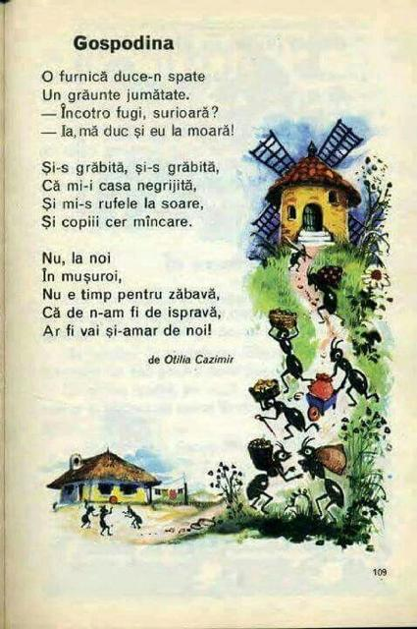

**1. Răspunde la următoarele  întrebări:**

a) Ce duce furnica în spate?

   ………………………………………………………………

b) Unde fugea furnica?

    …………………………………………………………….

**c) De ce era gospodina atât de grăbită?**

     ……………………………………………………………………………

**2. Uneşte cuvintele cu  sens asemănător:**

 zăbavă                                alergi

 grăunte                               vrednic

  fugi                                    bob

  timp                                   odihnă

   harnic                                  vreme

**3. Realizează legătura între cuvintele cu sens opus:**

     harnică                              întreabă

     repede                               încet

     spate                                 leneşă

     răspunde                           faţă

**4. Desparte în silabe cuvintele:**

furnică - ………………………………

jumătate - ……………………………

grăunte - ………………………………

grăbită -………………………………….

gospodină - ……………………………

muşuroaie -……………………………

**5. Alintă cuvintele:**

 harnică - hărnicuță

furnică -……………………

casă -……………………....

 soră - ………………………

greier - …………………….

grăunte -………………….

**6. Scrie dacă este adevărat ( A) sau fals ( F ):**

 (    ) Furnica duce la moară un grăunte.

(    ) În drum spre moară, furnica se întâlneşte cu un greier.

(    ) La casa micii gospodine, erau multe treburi de făcut.

(    ) Poezia are 10 versuri şi 3 strofe.